Введение
В последние годы цифровые технологии кардинально изменили сферу образования. Онлайн-обучение стало неотъемлемой частью жизни школьников, студентов и взрослых, стремящихся к получению новых знаний. Однако в ситуациях, когда требуется быстрое и точное решение конкретной задачи, объяснение сложной темы или помощь с домашним заданием/контрольной работой, традиционные форматы (долгие курсы, заранее запланированные занятия) часто оказываются слишком медленными и неудобными.
Пользователи всё чаще нуждаются не в полноценных занятиях, а в оперативной помощи здесь и сейчас: «разобрать пример», «объяснить задачу», «проверить решение», «подсказать, с чего начать». В таких случаях критически важно быстро найти компетентного человека, который находится онлайн и готов ответить в режиме реального времени.
Существующие платформы (маркетплейсы репетиторов, форумы, чат-боты) не всегда решают эту задачу эффективно. Поиск репетитора занимает много времени, на форумах ответы приходят неоперативно или бывают низкого качества, а чат-боты часто не справляются со сложными школьными и университетскими заданиями.
Актуальность темы обусловлена растущей потребностью в оперативной образовательной помощи. В современном ритме обучения школьники и студенты регулярно сталкиваются с ситуациями, когда им нужна помощь «прямо сейчас». Создание специализированной платформы для быстрого получения ответов от живых экспертов позволит значительно повысить доступность качественной образовательной поддержки, сократить время на решение учебных задач и сделать процесс обучения более эффективным и комфортным.

1 Обзор аналогичных решений и постановка задачи
В условиях стремительного развития цифровых технологий всё большую популярность приобретают веб-сервисы, упрощающие доступ к образовательным ресурсам и персонализированному обучению. Пользователи всё чаще отдают предпочтение онлайн-платформам, позволяющим находить квалифицированных преподавателей без необходимости обращения к посредникам или длительного поиска вручную. Это особенно актуально для школьников, студентов, родителей, а также взрослых, стремящихся к повышению квалификации или освоению новых знаний.
Основные достоинства интернет-приложений, которые делают их востребованными и всё более популярными:
– экономия времени при поиске подходящего специалиста;
– удобство использования с любого устройства;
– доступность образовательных услуг вне зависимости от географического положения;
– возможность получения обратной связи и оценки качества преподавания.
Классические способы поиска знатоков – через объявления, форумы или рекомендации – постепенно уступают место специализированным веб-приложениям, которые обеспечивают кроссплатформенность, гибкость и прозрачность взаимодействия. Такие решения позволяют учитывать индивидуальные предпочтения пользователя: предмет обучения, уровень подготовки, стоимость занятий, формат (онлайн или офлайн), а также рейтинг и отзывы о преподавателе.
Это открывает широкие возможности для разработки новых цифровых сервисов, адаптированных под конкретные образовательные сценарии. Веб-приложения по поиску знатоков становятся важным инструментом в создании доступной, эффективной и современной образовательной среды, способной удовлетворить потребности самых разных категорий пользователей.

1.1 Обзор аналогичных решений
Рассмотрим существующие веб-сервисы, предоставляющие функциональность, схожую с задачами поиска знатоков

1.1.1 Protutor.by
Protutor – популярная онлайн-сервис для поиска знатоков. Здесь имеется возможность просмотра каталога знатоков, отбора по интересующим предметам и направлению. На рисунке 1.1 показана главная страница сайта.

Рисунок 1.1 – Онлайн-сервис Protutor
Сервис работает полностью в браузере, не требует установки и поддерживает облачное хранение проектов. Также предусмотрена возможность совместной работы над дизайнами в реальном времени. Интерфейс интуитивно понятен, а встроенные обучающие подсказки делают процесс создания иллюстраций доступным даже для новичков.

1.1.2 ULC.by
ULC.by – это специализированный веб-сервис, предназначенный для поиска и подбора знатоков по иностранным языкам. Платформа ориентирована на широкий круг пользователей: школьников, студентов, взрослых и корпоративных клиентов, стремящихся улучшить свои языковые навыки. Сайт предлагает удобный интерфейс для фильтрации преподавателей по языку, уровню подготовки, формату занятий (онлайн или офлайн), стоимости и другим параметрам.
На главной странице представлены основные категории языков, популярные преподаватели, а также блоки с отзывами и рекомендациями. Вид главной страницы представлен на рисунке 1.2.

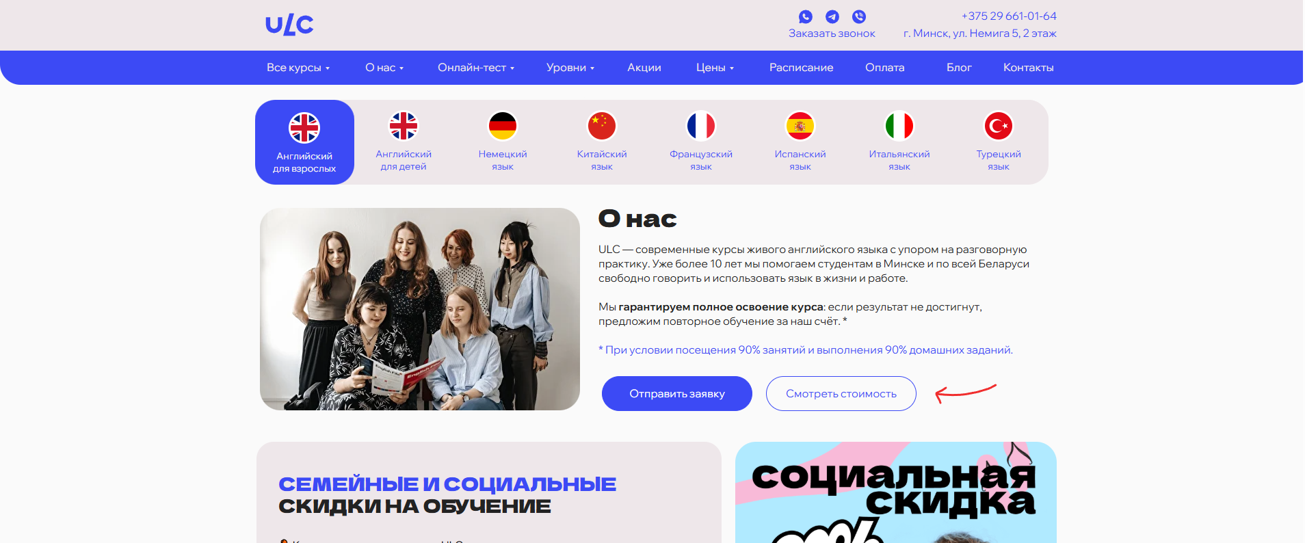
Рисунок 1.2 – Главная страница ULC
Пользователь может быстро перейти к поиску, задать нужные критерии и ознакомиться с анкетами знатоков, содержащими информацию об образовании, опыте, методике преподавания и расписании.
ULC.by способствует эффективному взаимодействию между учениками и преподавателями, предоставляя инструменты для бронирования занятий, обмена сообщениями и оценки качества обучения. Благодаря интуитивному дизайну и широкому выбору специалистов, платформа занимает заметное место среди онлайн-сервисов в сфере языкового образования.

1.1.3 Repetitor-minsk
Repetitor-minsk – то специализированный онлайн-сервис, предназначенный для поиска знатоков по различным учебным дисциплинам, с акцентом на языковое обучение. Платформа ориентирована на школьников, студентов и взрослых, предлагая удобные инструменты для подбора преподавателей по предмету, уровню подготовки, стоимости занятий и формату обучения (очно или онлайн).
Главная страница сайта содержит навигационное меню, список популярных направлений. Пользователь может просмотреть анкеты преподавателей с указанием их квалификации, опыта, методики преподавания и отзывов учеников. Внешний вид страницы изображен на странице 1.3.
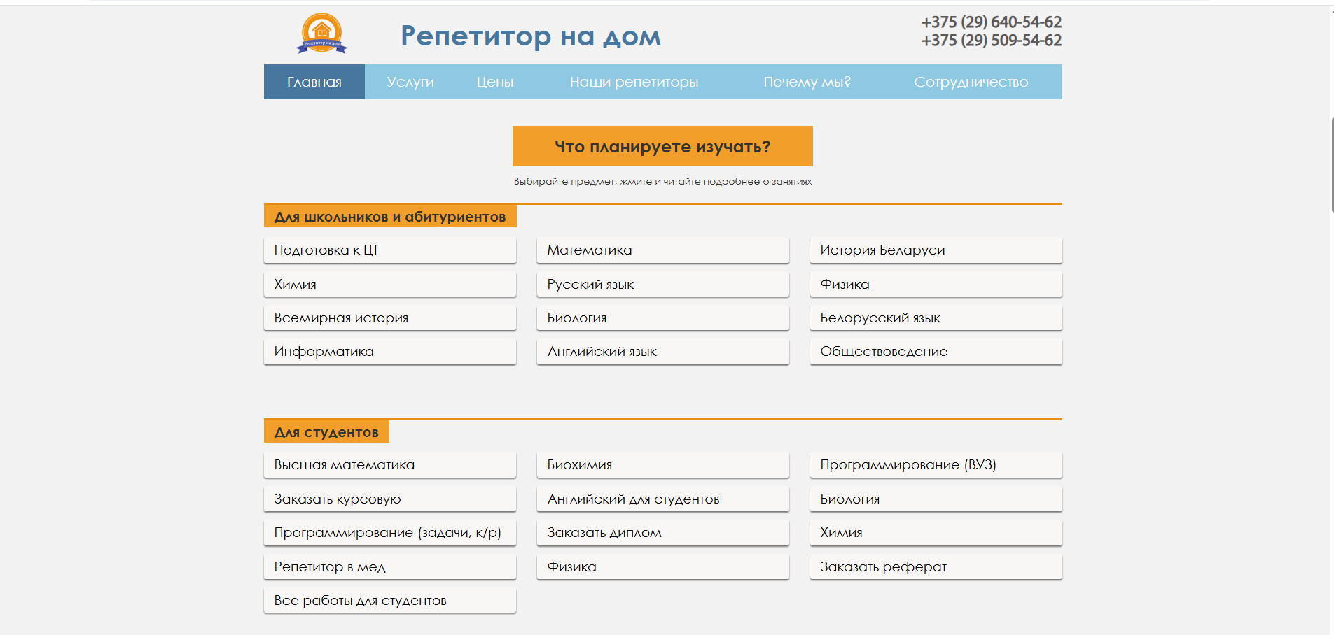
Рисунок 1.3 – Главная страница Repetitor-minsk
Плюсом является расположение ключевой информации на главной странице, что облегчает процесс поиска нужного критерия
Из недостатков стоит выделить отсутствие какой-либо фильтрации по критериям.

1.2 Постановка задачи
Анализ существующих платформ и сервисов по подбору знатоков позволил определить ключевые требования и сформулировать цель разработки. Итогом проекта должно стать веб-приложение для поиска, взаимодействия и управления репетиторскими услугами, с поддержкой различных ролей пользователей и гибкой системой администрирования.
Приложение должно включать три интерфейса:
– Интерфейс пользователя – позволяет просматривать полный каталог знатоков, отправлять заявки, оставлять отзывы, управлять личной информацией и отслеживать статус заявок;
– Интерфейс знатока – предоставляет доступ к заявкам от пользователей, возможность их принятия или отклонения, а также управление собственным резюме и отзывами;
– Интерфейс администратора – обеспечивает полный контроль над содержимым сайта: управление категориями предметов, блокировка и разблокировка пользователей и знатоков, модерация отзывов и заявок.
После рассмотрения основных моментов для постановки задачи была начата работа над проектированием проекта.

1.3 Выводы по разделу
Были рассмотрены следующие аналоги: Protutor, ULC.by и Reperitor-minsk.
Каждый из которых представляет собой уникальный подход к предоставлению пользователям необходимой информации.
В следствии анализы было выявлено, что ни один из рассмотренных аналогов в достаточной мере не сочетает в себе все ключевые и необходимые функции:
– удобный и интуитивно понятный интерфейс;
– возможность создания и отклонения заявок;
– гибкие механизмы сортировки, фильтрации и поиска;
– поддержку медиа данных и интеграцию с базой данных;
– ролевую модель с администраторами для обеспечения контроля качества работы приложения.
На основе выявленных недостатков и сильных сторон аналогов были сформулированы конкретные функциональные требования к будущему приложению, которые легли в основу его архитектуры и дизайна. Это позволяет разработать решение, которое станет лучшим вариантом для людей ищущих себе преподавателя и для тех,кто готов использовать свои знания для обучения других..

2 Проектирование веб-приложения

2.1 Выбор средств реализации
Во время разработки выбраны нужные для этого соответствующие языки программирования, ORM, базы данных и фреймворки для реализации необходимого функционала серверной и клиентской части приложения. Выбор основываться на удобстве использования той или иной технологии, а также ее возможностях. Важно правильно выбрать необходимые средства разработки, которые будут сочетаться друг с другом и позволять не только реализовать в полной мере поставленные требования, но и позволят расширять приложение в будущем.
Проект разделен на 3 части, каждая из которых будет иметь свои технологии и платформы:
–база данных. В ней храниться информация о пользователях, постах, их содержимом, лайки, комментарии, подписки;
–клиентская часть, в которой происходить основное взаимодействие пользователя с приложением;
–серверная часть. Она связывает между собой клиентскую часть и базу данных, определяет правила и порядок их взаимодействия между собой.
Таким образом были выбраны ключевые части проекта и соответствующие для их реализации технологии.

2.1.1 База данных
Для хранения данных будет использоваться MongoDB, нереляционная система управления базами данных (NoSQL), известная своей гибкостью и высокой масштабируемостью. MongoDB[4] хранит данные в формате документов JSON-подобной структуры, что позволяет легко работать с динамическими и изменяющимися наборами данных. Эта СУБД предоставляет мощные инструменты для обработки больших объемов информации и поддерживает горизонтальное масштабирование, что делает её подходящей для современных веб-приложений и распределённых систем. MongoDB обеспечивает высокую производительность при работе с неструктурированными и полуструктурированными данными, а также предлагает возможности репликации и отказоустойчивости, что гарантирует надёжность при хранении данных в приложении.

2.1.2 Клиентская часть
React.js [5] – это мощная библиотека для разработки клиентской части веб-приложений, которая позволяет создавать интерактивные и адаптивные пользовательские интерфейсы, легко масштабируемые и поддерживаемые. Одним из основных преимуществ React.js является его компонентный подход. Разработчики могут создавать маленькие и многоразовые компоненты, которые затем комбинируются в более сложные интерфейсы. Это улучшает модульность и упрощает поддержку и развитие кода.
Кроме того, React.js имеет богатую экосистему и активное сообщество. Существует множество дополнительных инструментов и библиотек, которые значительно ускоряют разработку.
В итоге можно сделать вывод, что React.js – это идеальный выбор для создания клиентской части приложения в рамках данного дипломного проекта.

2.1.3 Серверная часть
Серверная часть будет реализована на Node.js с использованием фреймворка Express [6], который обеспечивает гибкую и минималистичную основу для построения REST API [7]. Express позволяет легко определять маршруты, обрабатывать HTTP-запросы и отвечать на них, а также подключать промежуточное программное обеспечение для аутентификации, валидации, логирования и других задач.
Такой стек технологий представляет собой сбалансированное решение для создания масштабируемого, производительного и легко расширяемого сервера, ориентированного на эффективную работу с базой данных и предоставление структурированных данных через стандартизированный REST API.

2.2 Проектирование архитектуры приложения
Для понимания структуры данного приложения нам может помочь архитектурная схема приложения. Эта схема описывает структуру и взаимодействие компонентов программной системы. Данная диаграмма показана на рисунке 2.1.
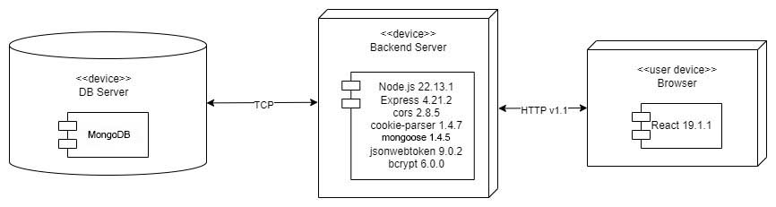
Рисунок 2.1 – Архитектурная схема приложения
По данной схеме видно, что веб-приложение состоит из трёх основных компонентов, взаимодействующих между собой по чётко определённым протоколам.
Первый компонент – клиентская часть приложения, реализованная на стороне пользователя в виде веб-браузера. В качестве фронтенд-библиотеки используется React. Клиентский код, запущенный в браузере, отправляет HTTP-запросы к серверной части и получает от неё данные в формате JSON [8].
Второй компонент – серверная часть приложения, размещённая на выделенном сервере. Она реализована на платформе Node.js с использованием фреймворка Express, который обеспечивает маршрутизацию запросов, обработку бизнес-логики и взаимодействие с базой данных. Сервер принимает HTTP-запросы [9] от клиентской части (по протоколу HTTP/1.1) и возвращает соответствующие ответы.
Третий компонент – сервер базы данных, представленный как отдельное устройство DB Server, на котором установлена СУБД MongoDB. Этот компонент отвечает за хранение, обработку и обеспечение целостности всех данных приложения. Серверная часть взаимодействует с базой данных напрямую по протоколу TCP, выполняя операции чтения, записи, обновления и удаления данных в соответствии с логикой приложения.

2.3 Диаграмма вариантов использования
Диаграмма UML[10] – это графическое представление набора элементов, изображаемое в виде связанного графа с вершинами (сущностями) и ребрами (отношениями). Диаграмма использования представлена на рисунке 2.2.
В языке UML вариант использования изображается в виде овала, помеченного именем представляемого варианта. Варианты использования могут быть связаны с участвующими в них действующими лицами (actors), изображаемыми в виде человечков и представляющими различные роли пользователей системы или внешние системы, взаимодействующие с ней.

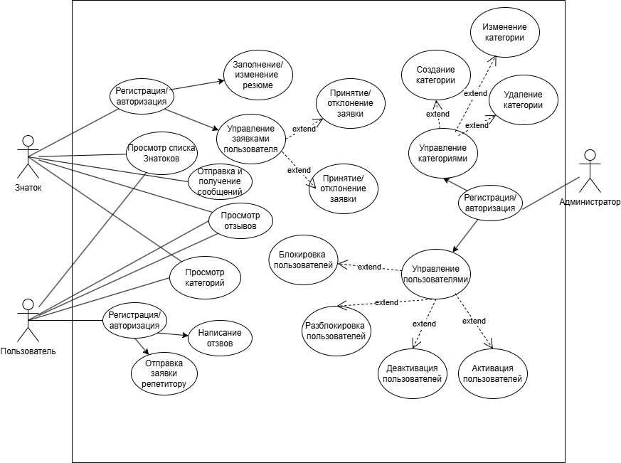
Рисунок 2.2 – Диаграмма вариантов использования
В данной диаграмме выделены 3 роли: Администратор, Знаток и Пользователь
У Пользователя есть возможность просматривать список знатоков, регистрироваться, оставлять отзывы и отправлять заявки на сотрудничество.
Знаток обладает возможностью работать над своим резюме, просматривать собственные отзывы, список всех знатоков и их отзывы, а также принимать или отклонять заявки.
Администратор же обладает возможностью удалять, изменять и создавать категории, а также блокировать и разблокировать пользователей и деактивировать их.

2.4 Проектирование базы данных
В разрабатываемом программном средстве существует возможность добавления, изменения данных в базе данных, взаимодействие происходит через запросы.
Для реализации поставленной в курсовом проектировании задачи была создана база данных. Для её создания использовалась NoSQL система управления реляционными базами данных MongoDB.
MongoDB выбрана за счёт высокой производительности, гибкости хранения данных без фиксированной схемы, масштабируемости, встроенной безопасности (аутентификация, шифрование) и надёжности через репликацию и транзакции, а так же удобный способ полнотекстового поиска.
Это делает её удобной для динамичных веб-приложений, включая курсовые проекты.
Для базы данных было разработано 6 коллекций:
– User – для хранения информации о пользователе;
– Review – для хранения отзывов;
– Request– таблица содержащая заявки на знатока;
– CV – для хранения данных знатока;
– Category– для хранения категорий предметов.
Логическая схема базы данных представлена на рисунке 2.3.
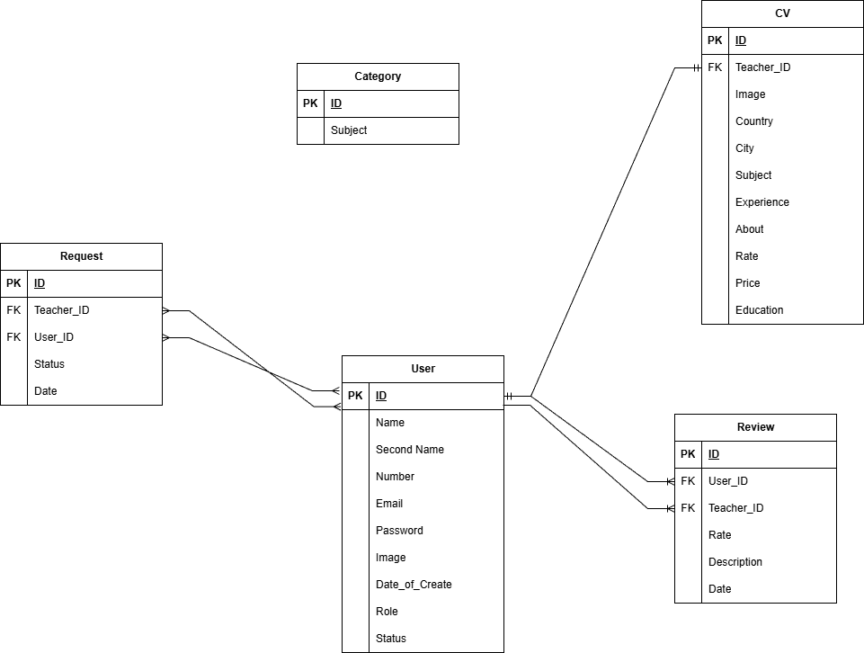
Рисунок 2.3 – Взаимосвязь таблиц базы данных
Рассмотрим каждую таблицу по отдельности.
Таблица User представляет собой данные о пользователе. Перечень полей таблицы User приведен в таблице 2.1
Таблица 2.1 – Описание полей таблицы Users
Поле | Типы данных, ограничения целостности
ID | ObjectId (автоматически создаётся)
Name | String, required
SecondName | String
Number | String
Email | String, required, unique
Password | String, required
Image | String
DateOfCreate | Date, default: Date.now
Role | String, enum: ['student', 'teacher', 'admin'], required
Status | String, enum: ['active', 'unactive', 'blocked'], required
Охарактеризуем каждое поле данной таблицы:
– ID – уникальный идентификатор пользователя, первичный ключ;
– Name – имя пользователя;
– SecondName – фамилия пользователя;
– Number – номер телефона пользователя;
– Emal – привязанная почта пользователя;
– Password – пароль;
– Image – ссылка на изображение аватара;
– DateOfCreate – дата создания пользователя;
– Role – роль пользователя;
– Status – статус пользователя.
Таблица Category представляет собой перечень категорий. Перечень полей таблицы Category приведён в таблице 2.2
Таблица 2.2 – Описание полей таблицы Categoory
Поле | Типы данных, ограничения целостности
ID | ObjectId
Subject | String
Охарактеризуем каждое поле данной таблицы:
– ID – идентификатор категории;
– Subject – название категории, первичный ключ.
Таблица Request содержит информацию о refresh-токенах, используемых для авторизации. Перечень полей таблицы Request приведён в таблице 2.3.
Таблица 2.3 – Описание полей таблицы Request
Поле | Типы данных, ограничения целостности
ID | ObjectId
TeacherId | ObjectId, ref: 'User', required
UserId | ObjectId, ref: 'User', required
Status | String
Date | Date, default: Date.now
Охарактеризуем каждое поле данной таблицы:
– Status –статус заявки;
– Date – дата и время заявки;
– UserId,Teacher – внешний ключ на пользователя, который участвует в заявке.
Таблица CV содержит информацию о профессиональных данных знатока. Перечень полей таблицы CV приведён в таблице 2.4.
Таблица 2.4 – Описание полей таблицы CV
Поле | Типы данных, ограничения целостности
ID | ObjectId
TeacherID | ObjectId, ref: 'User', required
Image | String
Country | String
City | String
Subject | String
Experience | String
About | String
Rate | Number, min: 0, max: 5
Price | Number, min: 0
Education | String
Охарактеризуем каждое поле данной таблицы:
– ID – уникальный идентификатор резюме, первичный ключ;
– TeacherId – внешний ключ на знатока;
– Image – путь к аватару;
– Country – страна;
– City – город;
– Subject – предмет обучения;
– Experience – опыт обучения;
– About –о себе;
– Rate – рейтинг;
– Price – цена;
– Education –образование.
Таблица Review содержит информацию об отзывах на знатоков. Перечень полей таблицы Review приведён в таблице 2.5.
Таблица 2.5 – Описание полей таблицы Review
Поле | Типы данных, ограничения целостности
ID | ObjectId
UserID | ObjectId, ref: 'User', required
TeacherID | ObjectId, ref: 'User', required
Rate | Number, min: 1, max: 5, required
Description | String
Date | Date, default: Date.now
Охарактеризуем каждое поле данной таблицы:
– ID – идентификатор отзыва, первичный ключ;
– UserID – внешний ключ на пользователя;
– TeacherID – внешний ключ на знатока;
– Description – описание;
– Rate – рейтинг;
– Date – дата создания.
Таким образом были созданы все необходимые для работы приложения таблицы в базе данных.

2.5 Проектирование контейнеризации
Контейнеризация веб-приложения с использованием Docker[10] обеспечивает надёжную изоляцию среды выполнения для всех ключевых компонентов системы – включая бэкенд на Node.js, фронтенд на React и базу данных MongoDB. Благодаря Docker каждый из этих компонентов размещается в отдельном контейнере, что исключает конфликты зависимостей и значительно упрощает управление версиями используемых технологий и библиотек.
Применение контейнеризации способствует унификации сред разработки, тестирования и промышленного развертывания, обеспечивая идентичное поведение приложения независимо от окружения. Разработчики могут быстро и предсказуемо разворачивать всю систему локально или на сервере, не тратя время на ручную настройку инфраструктуры.
Процесс обновления приложения становится безопасным и быстрым: достаточно пересобрать и заменить соответствующий контейнер – будь то фронтенд, бэкенд или конфигурация базы данных – без остановки всей системы. Минимальное время простоя и возможность отката к предыдущей версии контейнера повышают надёжность эксплуатации сервиса. Кроме того, данные MongoDB хранятся в выделенных Docker-томах, что упрощает резервное копирование, восстановление и миграцию.

2.6 Проектирование основных алгоритмов
Проектирование ключевых алгоритмов является важным этапом разработки, предшествующим непосредственной реализации. Чёткое описание логики выполнения основных бизнес-процессов обеспечивает правильное понимание функциональных требований служит основой для последующего написания кода.
На рисунке 2.4 представлен алгоритм создания заявки знатоку.
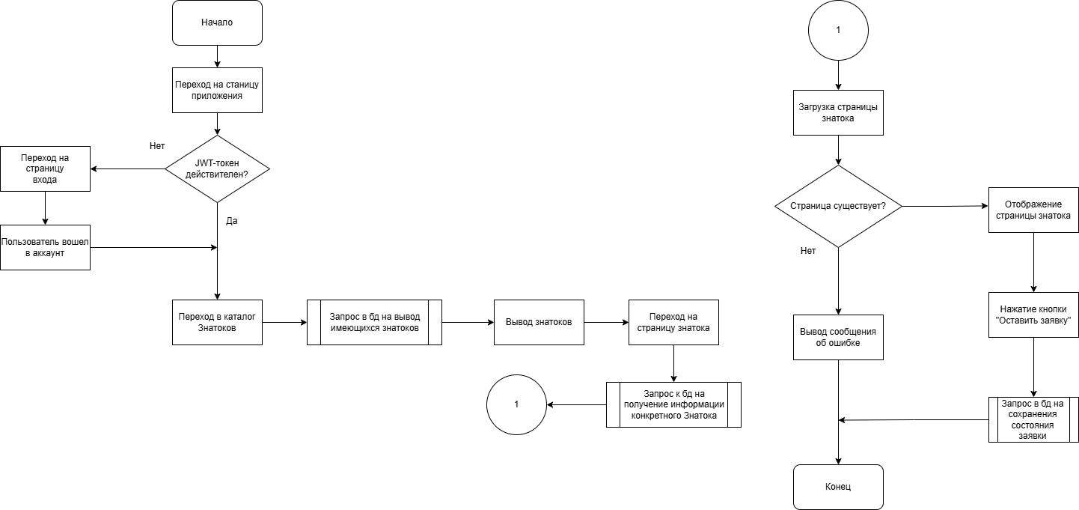
Рисунок 2.4 – Создание заявки знатоку
Алгоритм описывает последовательность действий при создании заявки репетитору, учитывая два различных сценария для ролей пользователя и знатока. Начальным условием является успешная аутентификация пользователя в системе.
Процесс начинается с определения роли аутентифицированного субъекта. В зависимости от роли, пользователю предоставляется доступ к соответствующей форме: для знатока доступен список активных заявок, а для обычного пользователя – кнопка для отправки заявки и отображения статуса.
На сервере выполняется комплексная валидация, включающая проверку подлинности JWT-токена, прав доступа и корректности данных. В случае успеха происходит сохранение заявки в базе данных, где ключевым различием сценариев является автоматическое присвоение статуса: Ожидание для заявок которые были созданы, но не проверены, Принято для заявок который были приняты репетитором и Отменено для заявок которые не принял репетитор. После успешного сохранения сервер возвращает подтверждение и данные темы клиенту, который, в свою очередь, отображает уведомление об успехе и обновляет пользовательский интерфейс. При возникновении ошибок на любом этапе процесс прерывается, и пользователю отображается соответствующее сообщение.

2.7 Выводы по разделу
В данном разделе были разработаны ключевые архитектурные и технологические решения, обеспечивающие функциональность, масштабируемость и безопасность веб-приложения.
Выбран стек технологий: MongoDB в качестве надёжной реляционной СУБД, React.js для клиентской части – благодаря компонентному подходу и богатой экосистеме, и Node.js с Express для серверной логики — для гибкой реализации REST API.
Архитектура приложения построена по трёхзвенной модели (клиент–сервер–БД), что обеспечивает чёткое разделение ответственности и упрощает сопровождение. Разработана диаграмма вариантов использования, отражающая роли пользователей (пользователь, знаток, администратор) и их права, что гарантирует корректную реализацию системы управления доступом.
Для повышения надёжности и переносимости системы применена контейнеризация с использованием Docker, что упрощает развёртывание и обновление всех компонентов. В совокупности эти решения формируют устойчивую, расширяемую и безопасную основу для дальнейшей разработки.

